Integrantes:

552431 - MATHEUS DA SILVA FERREIRA

552399 - VICTOR FUSCO MARTINS

552426 - LUCAS DE LAVOR ANDRADE

552325 - HENRIQUE FERREIRA CARDOSO

Link para o Repositório:

<https://github.com/Victor-FM/CP-2---WEB>

Link do GitPages:

<https://victor-fm.github.io/CP2/>

Página index contendo cards e links que levam as demais páginas:

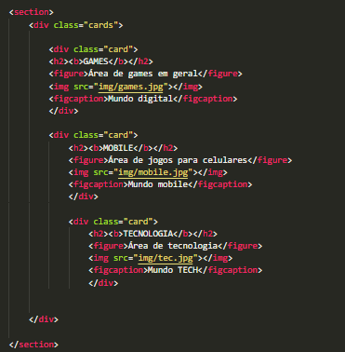

Página de Tecnologia contendo fotos e conteúdos explicativos:

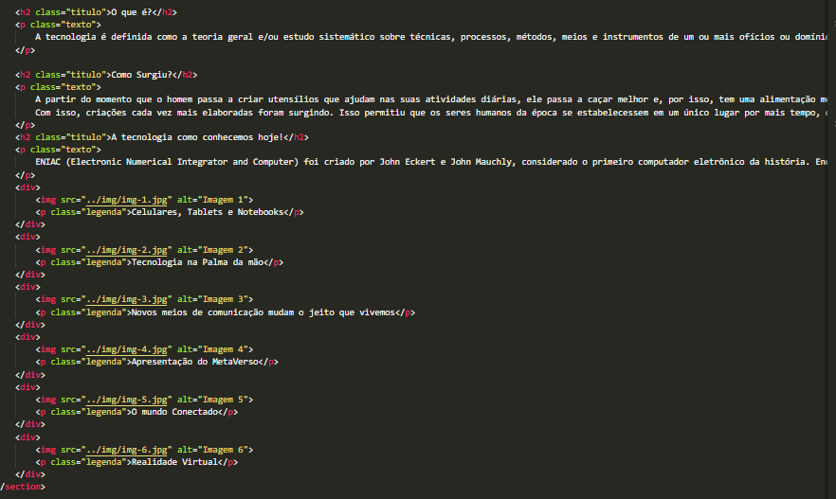

Página sobre Mobile contendo fotos e conteúdos explicativos:

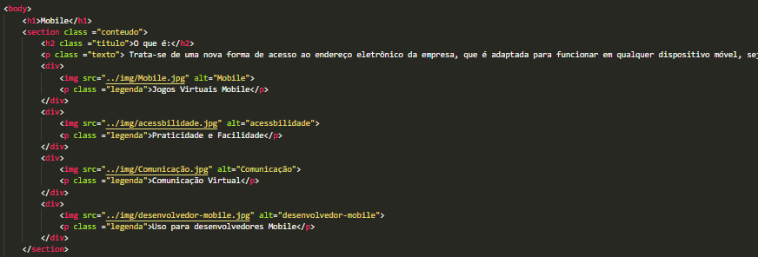

Página de Games contendo fotos e conteúdos explicativos:

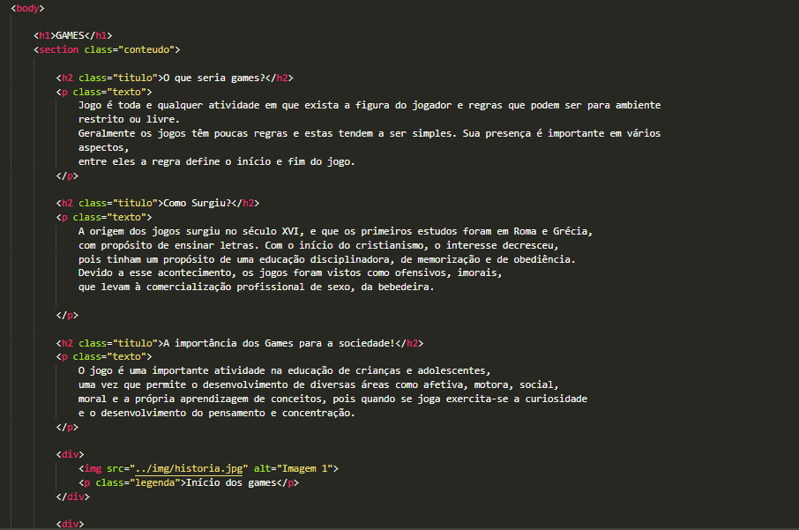

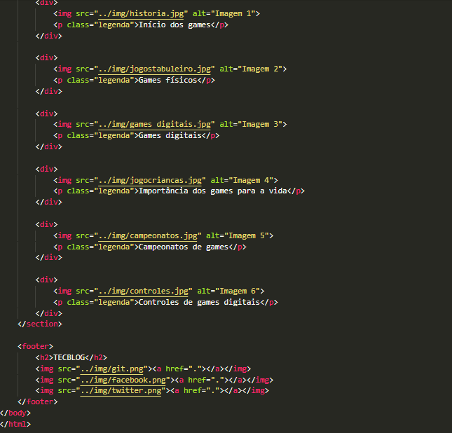

Menu:

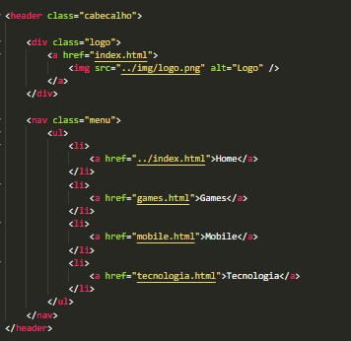

Rodapé:

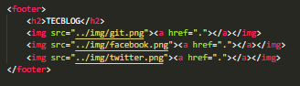

CSS Das páginas:

